2020年4月自学考试报名报考操作指南

一、新生注册

特别提示：新生注册时间为2020年2月24日9:00—26日18：00前(系统开启)。

第一步：注册（已注册或老考生请直接查看第二步），考生在本系统注册账号，用于登录本系统。
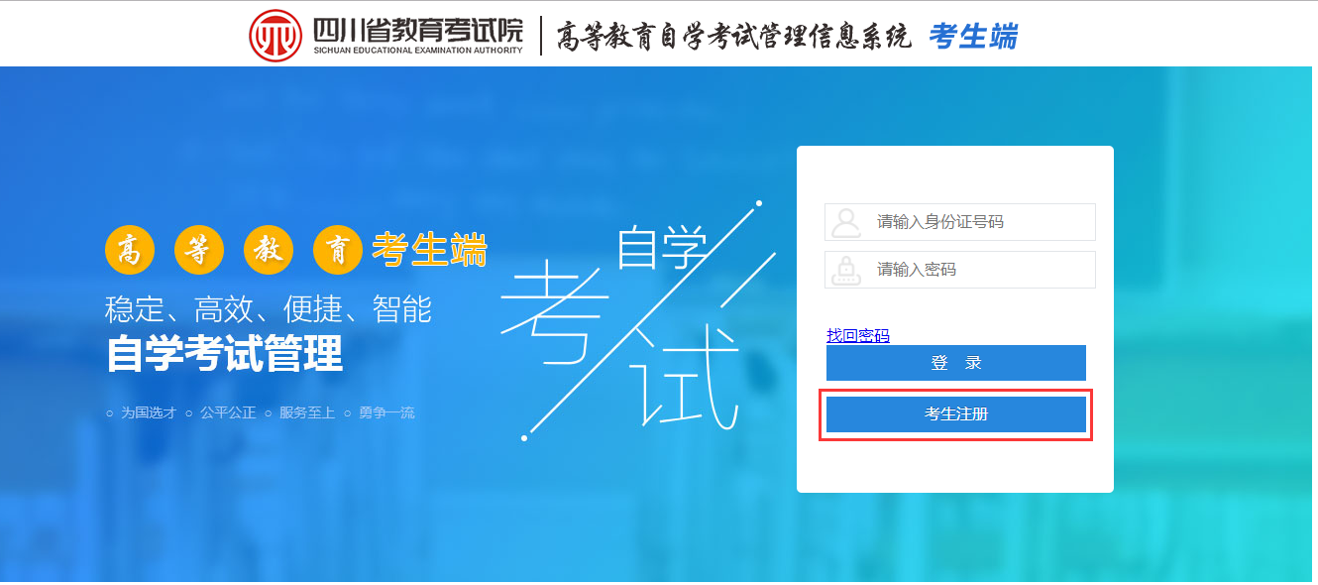
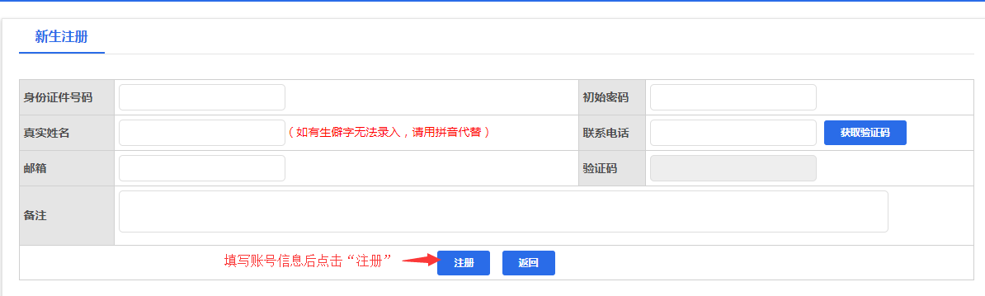
第二步：登录，输入注册时填写的身份证号码和密码登录系统，如图
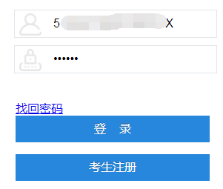

第三步：报名，考生进入报名界面，仔细阅读注意事项后，在规定的报名时间内，点击“同意并继续”按钮，填写报名信息；填写完成后提交审核，如下图
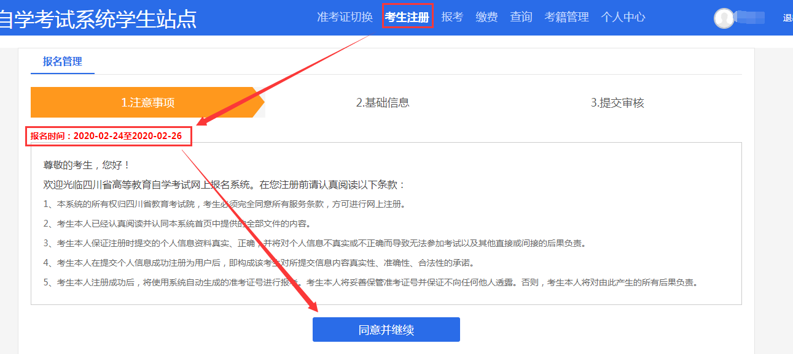
注：某些考区可能会因报名考生过多,无法继续注册到该县（市、区），您可以选择其他县（市、区）进行报名注册，报名注册的县（市、区）与您想报考参加考试的县（市、区）没有直接联系！
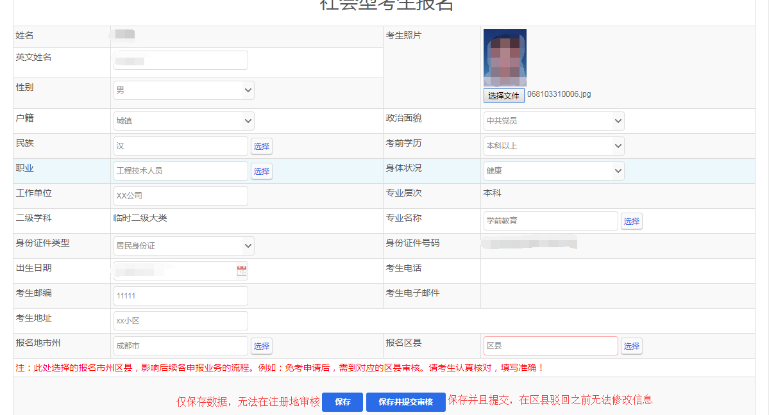

二、课程报考

特别提示：(系统开启时间)
3月2日9:00—5日18:00前，社会考生网上课程报考。
3月3日9:00—6日18:00前，应用型专业考生网上课程报考。

第一步：登录，考生在登录界面输入身份证信息，密码(在籍考生为身份证号六位,本次新注册考生以自己设置密码为准)，验证码后进入系统。
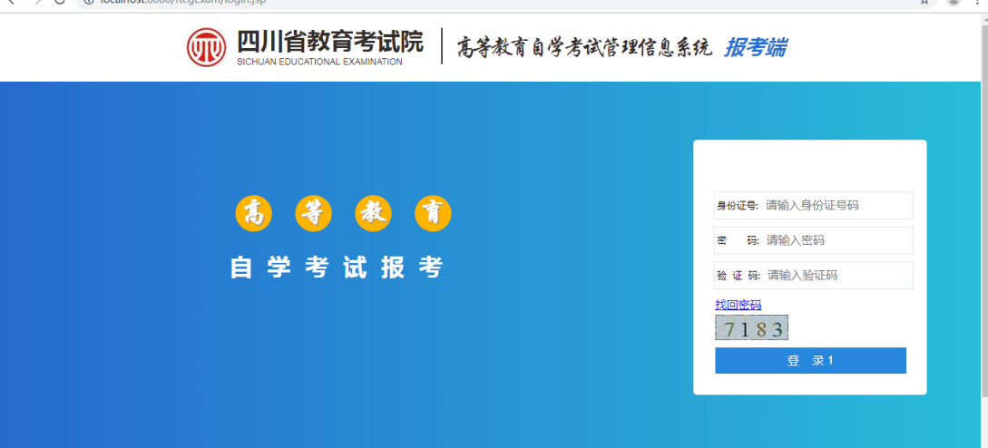
第二步：报考，若考生有多个准考证，在下图示地方点选需要报考的准考证进行报考，具体操作如图示:
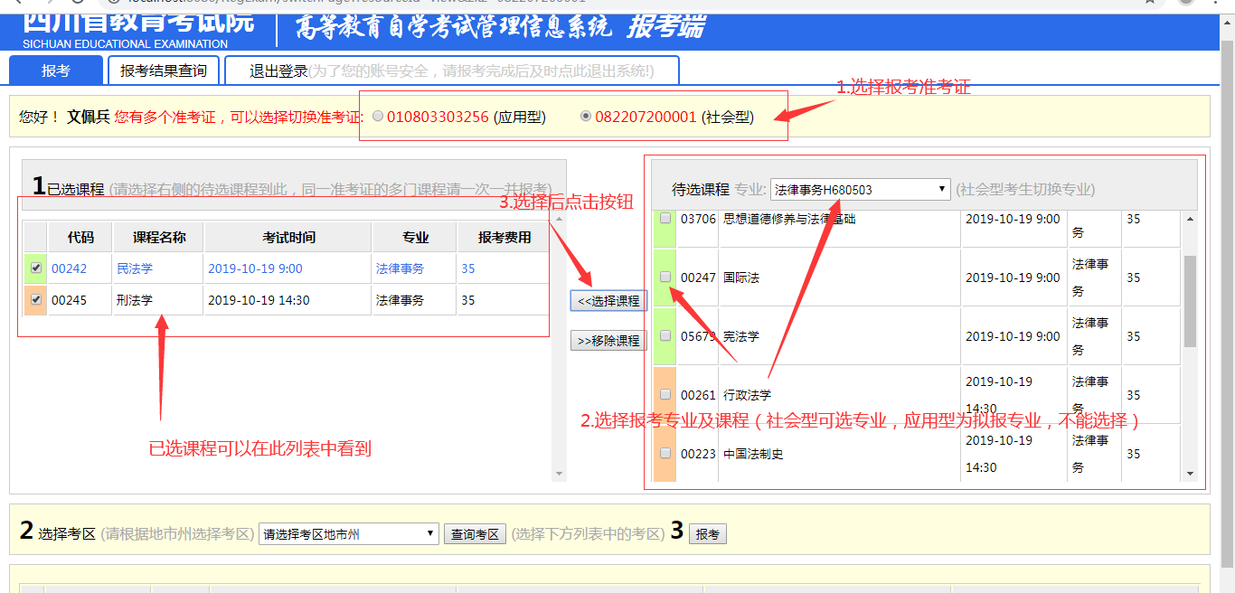
注意：同一个准考证下如果需要报考多门课程请一起报考。
第三步：选择考区，同一个考生只能选择同一个县（市、区）参加考试。如下图：
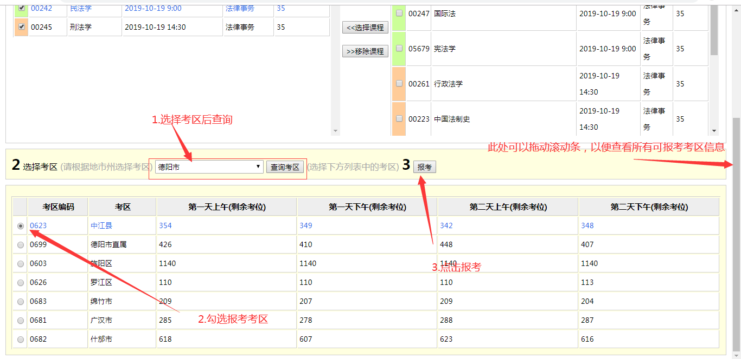
第四步：缴费，考生可以点击缴费按钮，进入缴费界面后根据提示付款，付款完成后，报考成功。在缴费下单之前，考生可以点击《撤销报考》按钮，撤销已报课程，重新选择。
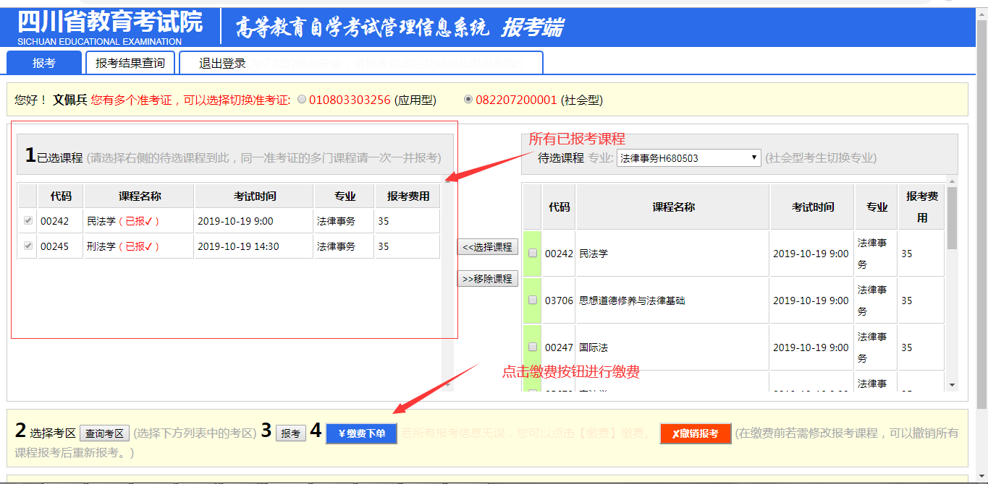

其他说明：
考生在报考之前，先准备一张可以网上支付的银行卡，以便缴费使用。缴费之后如果系统没有返回缴费状态，考生可通过：
https://www.yeepay.com/customerService/unifiedQuerySearch，查询缴费结果。

推荐使用谷歌、firefox浏览器。请不要在同一浏览器同时登陆多个不同账号。

